Charmante Frische und sanfte Leichtigkeit – angesagte Pfirsichtöne holen den Sommer in die eigenen vier Wände

Pfirsichtöne sind momentan ziemlich angesagt, und zwar nicht nur in der Mode, sondern auch als Wandfarbe und bei Wohntextilien. Natürlich bietet auch SCHÖNER WOHNEN-Farbe die trendigen Töne an – über das SCHÖNER WOHNEN Farbtonstudio können sie angemischt werden.

Der Sommer ist da, die Sonne scheint, die ersten reifen Früchte hängen an den Bäumen – und die Welt bekommt nicht genug von trendigen Pfirsichfarben! Der warme Pastellton wirkt natürlich und fast ein bisschen zurückhaltend, strahlt aber zugleich eine sinnliche Frische und Leichtigkeit aus. Kein Wunder, dass die Farbe die Wohnwelten und Modemagazine im Sturm erobert und zum absoluten Trendsetter des Jahres avanciert.

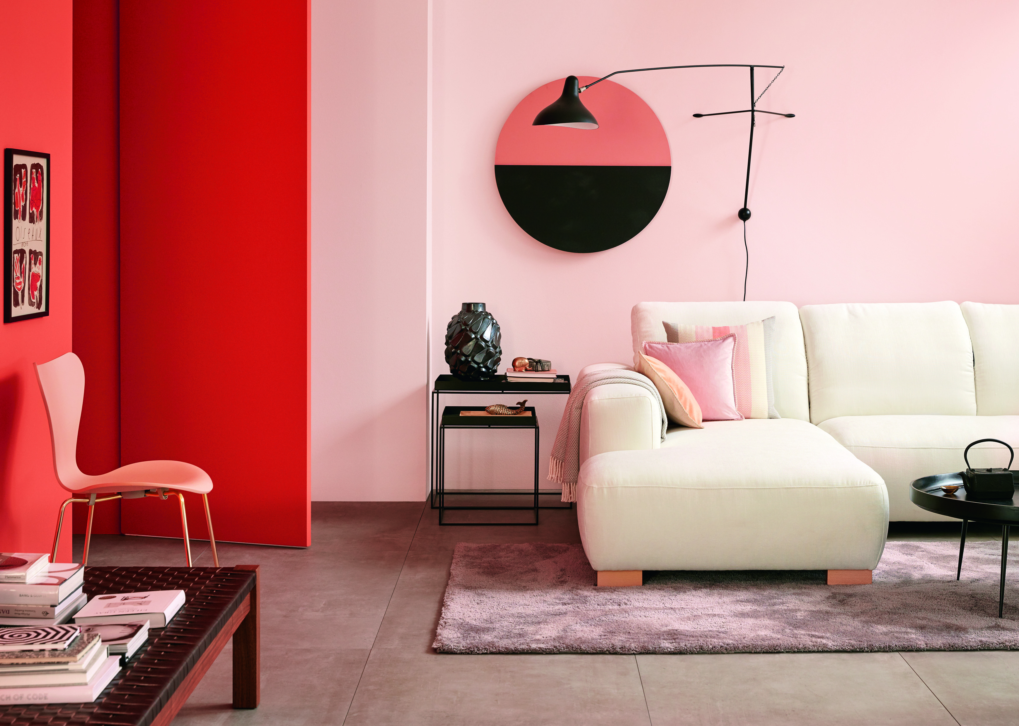
Wärme und Gemütlichkeit, Optimismus und Energie
Die Farbe Pfirsich, wie z. B. der Farbton 02.023.01 aus der Kollektion des SCHÖNER WOHNEN Farbtonstudios, strahlt eine wohlige Wärme aus, die an laue Sommertage und saftige Früchte erinnert. In Wohnräumen eingesetzt, entsteht ein Gefühl von Geborgenheit und Gemütlichkeit – besonders in Zeiten von Unruhe und Hektik ein echter Pluspunkt. „Die Farbe schafft eine Atmosphäre, in der man sich direkt entspannen und wohlfühlen kann“, erklärt Eva Brenner, Innenarchitektin und TV-Moderatorin. Gleichzeitig versprüht Pfirsich eine ansteckende Energie und Lebensfreude. Die Farbe wird mit Sommer, blühenden Blumen und Neubeginn in Verbindung gebracht und weckt damit auf den ersten Blick positive Gefühle. „Pfirsich eignet sich daher z. B. perfekt für Räume, in denen man aktiv sein und neue Ideen entwickeln möchte“, empfiehlt Brenner.
Pfirsichtöne sind momentan sehr angesagt, und zwar nicht nur in der Mode, sondern auch als Wandfarbe und bei Wohntextilien.
Bildquelle: SCHÖNER WOHNEN-Kollektion (bei Verwendung bitte angeben)

Pfirsichfarbene Accessoires liegen im Trend
Das Samtige, das Weiche des Pfirsichtons fühlt sich einfach gut an – für Körper und Seele. „Symbolisch steht Pfirsich für Gesundheit, Glück und Fruchtbarkeit. Die Farbe wird seit jeher auch mit Romantik und familiärer Liebe in Verbindung gebracht – und bietet sich damit hervorragend für Schlafzimmer oder Kinderzimmer an“, so Brenner. Auch für die Küche oder das Esszimmer eignen sich Pfirsich oder Apricot perfekt. Verschiedene Studien, z. B. aus Italien und China, belegen, dass warme Farben wie Rot, Orange oder eben Pfirsich Lust auf Essen machen. Forscher der Universität Oxford fanden heraus, dass sogar die Farbe des Geschirrs Einfluss auf das Essverhalten nimmt. „Wer darüber nachdenkt, passend zur neuen Wandfarbe mit Wohnaccessoires und Heimtextilien einen neuen Look zu kreieren, der kommt an Peach nicht vorbei“, sagt Brenner. Pfirsichfarbene Einrichtungshighlights bringen Farbtupfer in jeden Raum und setzen so ein Statement. Im Schlafzimmer sorgt Bettwäsche in dieser Farbe für angenehme Träume und das Esszimmer bekommt mit einer pfirsichfarbenen Tischdecke oder passenden Servietten ein sommerliches Flair.

Vielseitigkeit trifft auf Harmonie
Pfirsichfarben erweisen sich als wahres Farb-Chamäleon und harmonieren mit unterschiedlichsten Farbpaletten. In Kombination mit strahlendem Weiß entsteht eine romantische und verträumte Atmosphäre, die zum Entspannen einlädt. An der Seite von erdigen Tönen wie der SCHÖNER WOHNEN Trendfarbe Arizona entfaltet Pfirsich seine natürliche Eleganz und sorgt für eine beruhigende Stimmung. Pfirsich harmoniert zudem wunderbar mit kühlen Tönen wie Dreamy oder Macaron von den SCHÖNER WOHNEN Trendfarben und verleiht jedem Raum damit einen modernen Akzent. „Auch wenn es zunächst ungewöhnlich scheint“, verrät Brenner, „selbst kräftige Farben wie Orange oder Rosa lassen sich mit Pfirsichtönen kombinieren – so entstehen lebendige Kontraste.“ Eine besondere Note entfaltet der angesagte Pfirsichton im Zusammenspiel mit dunklen Farben wie der SCHÖNER WOHNEN Trendfarbe Blueberry oder der SCHÖNER WOHNEN Designfarbe Besinnliches Waldgrün Nr. 26, die Pfirsich gekonnt in Szene setzen.

Über das Farbtonstudio von SCHÖNER WOHNEN-Farbe können nicht nur Pfirsichtöne angemischt werden – jeder Wunschfarbton lässt sich ganz einfach als Dispersionsfarbe oder als Lack im Bau- oder Fachmarkt nach individuellen Vorstellungen mischen. Die Vorteile: Die Mischung ist immer farbtongenau und kann jederzeit exakt nachgekauft werden. Sie ist leicht zu verarbeiten, hochdeckend sowie frei von Lösungsmitteln und Weichmachern.

Mehr Informationen zu SCHÖNER WOHNEN-Farbe unter: https://www.schoener-wohnen-farbe.com/
Zeichen (inkl. Leerzeichen, ohne Head): 4.254
Keywords: Pfirsich, Apricot, Designhighlight, Farbtonstudio, Trendfarben, Designfarben, Naturell Kreidefarbe, Pastelltöne, Farbakzente, Wohlbefinden, Energie, SCHÖNER WOHNEN, SCHÖNER WOHNEN-Farbe, renovieren, Zuhause, Innenbereich, DIY

Bei Veröffentlichung der Pressemeldung freuen wir uns über ein Belegexemplar.
Über SCHÖNER WOHNEN-Farbe
Als Teil der SCHÖNER WOHNEN-Kollektion ist SCHÖNER WOHNEN-Farbe eine Premium-Marke für Farben und Lacke. Dabei greift die Marke auf die langjährige Wohn- und Einrichtungskompetenz von Europas größtem Wohnmagazin „SCHÖNER WOHNEN“ zurück. Das Sortiment umfasst neben verschiedenen farbigen Wand- und Deckenfarben und Produkten zur kreativen Wandgestaltung auch eine Vielzahl weißer hochwertiger Wand- und Fassadenfarben sowie Lacke und Grundierungen. Viele Produkte sind über das Farbmischcenter auch im individuellen Wunschfarbton mischbar. Neben der Farbigkeit steht immer die Qualität der Produkte an erster Stelle: Sie sind leicht zu verarbeiten und sowohl für Hobbyheimwerker als auch für den semiprofessionellen Einsatz geeignet. Hergestellt wird SCHÖNER WOHNEN-Farbe seit dem Jahr 2000 von J. D. Flügger, 22113 Hamburg.

Pressekontakt  tts agentur05 GmbH, Mona Hanisch  Mail: hanisch@agentur05.de  Tel.: +49 92 54 54 814 | SCHÖNER WOHNEN-Farbe, Andrea Breuer  Mail: a.breuer@schoener-wohnen-farbe.com  Tel.: +49 251 7188 8589

